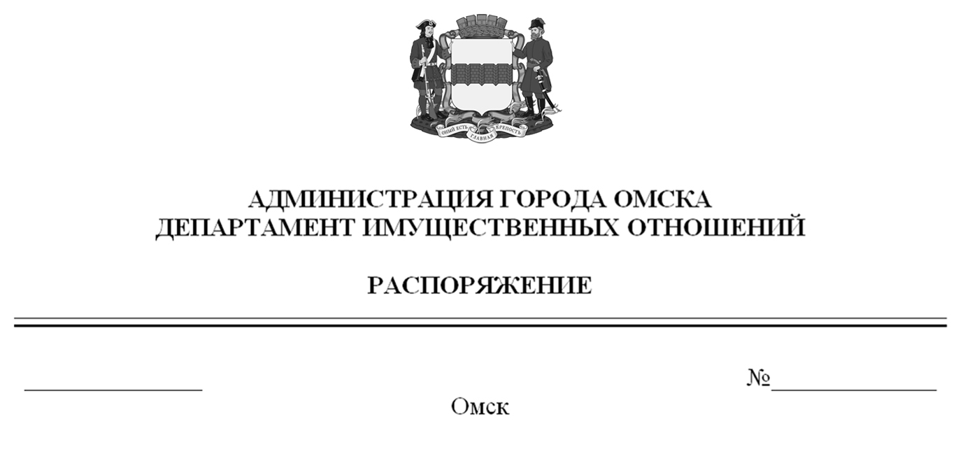

О выявлении правообладателей ранее учтенного объекта
недвижимости с кадастровым номером 55:36:120101:14470

В соответствии со статьей 69.1 Федерального закона «О государственной регистрации недвижимости», руководствуясь Положением о департаменте имущественных отношений Администрации города Омска, утвержденным Решением Омского городского Совета от 26 октября 2011 года № 452:
1. В отношении объекта недвижимости с кадастровым номером 55:36:120101:14470 – квартиры (далее – объект недвижимости) в качестве его правообладателей, владеющих объектом недвижимости на праве собственности, выявлены:
- Тарасенко Александр Николаевич, ХХ.ХХ.ХХХХ года рождения, место рождения: ХХХХХХХХХХ, паспорт гражданина Российской Федерации серия ХХХХ № ХХХХХХ, выдан УВД № 1 Центрального АО г. Омска, дата выдачи ХХ.ХХ.ХХХХ года, код подразделения ХХХ-ХХХ, СНИЛС ХХХХХХХХХХХ, зарегистрированный по адресу: ХХХХХХХХХХХХХХХХХХХХХХХХХХХХХХ;
- Тарасенко Любовь Аркадьевна, ХХ.ХХ.ХХХХ года рождения, место рождения: ХХХХХХХХХХ, паспорт гражданина Российской Федерации
серия ХХХХ № ХХХХХХ, выдан 6 отделением (по вопросам миграции
на территории Центрального АО г. Омска) отдела по вопросам миграции
УМВД России по г. Омску, дата выдачи ХХ.ХХ.ХХХХ года, код
подразделения ХХХ-ХХХ, СНИЛС ХХХХХХХХХХХ, зарегистрированная
по адресу: ХХХХХХХХХХХХХХХХХХХХХХХХХХХХХХХХХХХХХХХХХХ.
2. Право собственности Тарасенко Александра Николаевича, Тарасенко Любови Аркадьевны на объект недвижимости подтверждается регистрационным удостоверением от ХХ.ХХ.ХХХХ года № ХХ-ХХХ, справкой от ХХ.ХХ.ХХХХ
года № ХХХХХХ, выданной бюджетным учреждением Омской области «Омский центр кадастровой оценки и технической документации».
3. Здание, в котором расположен объект недвижимости, не прекратило существование, что подтверждается актом осмотра от 12 июля 2024 года № 491.4112 согласно приложению к настоящему распоряжению.

Первый заместитель Мэра города Омска,
директор департамента Е.А. Романин

Приложение к распоряжению первого заместителя Мэра города Омска,
директора департамента имущественных отношений Администрации города Омска
от________________№______________

АКТ ОСМОТРА
здания, сооружения или объекта незавершенного строительства
при выявлении правообладателей ранее учтенных
объектов недвижимости
№ 491.4112

г. Омск «12» июля 2024 г.

Настоящий акт составлен в результате проведенного 18.05.2024 в 10 ч. 30 мин. осмотра объекта недвижимости с кадастровым номером 55:36:120101:11886 – здания многоквартирного жилого дома, расположенного по адресу: Омская обл., г. Омск, ул. Омская, д. 149 (далее – объект недвижимости) на земельном участке с кадастровым номером 55:36:120101:127, расположенном по адресу: Омская обл., г. Омск, Центральный АО, ул. Омская, д. 149, комиссией департамента имущественных отношений Администрации города Омска (далее – департамент) в составе:
- председателя комиссии, начальника отдела по выявлению правообладателей объектов недвижимости департамента Черновой Надежды Александровны;
- главного специалиста отдела по выявлению правообладателей объектов недвижимости департамента Чеботько Татьяны Сергеевны;
- главного специалиста отдела по выявлению правообладателей объектов недвижимости департамента Жировой Виктории Александровны в отсутствие лиц, выявленных в качестве правообладателей ранее учтенного объекта недвижимости с кадастровым номером 55:36:120101:14470 – жилого помещения, входящего в состав объекта недвижимости.
При осмотре осуществлена фотофиксация объекта недвижимости. Материалы фотофиксации прилагаются.
Осмотр проведен в форме визуального осмотра с применением технических средств (фотоаппарат Nikon COOLPIX S9900).
В результате проведенного осмотра установлено, что объект недвижимости существует.

Приложение: на 2 л. в 1 экз.

Подписи членов комиссии:

Председатель комиссии:
 | Ащербекова А.М.  (подпись) | Чернова Н.А.  (расшифровка подписи)
Члены комиссии:
 | Ащербекова А.М.  (подпись) | Чеботько Т.С.  (расшифровка подписи)
 | Ащербекова А.М.  (подпись) | Жирова В.А.  (расшифровка подписи)

Приложение к акту осмотра от 12.07.2024 № 491.4112

Материалы осмотра
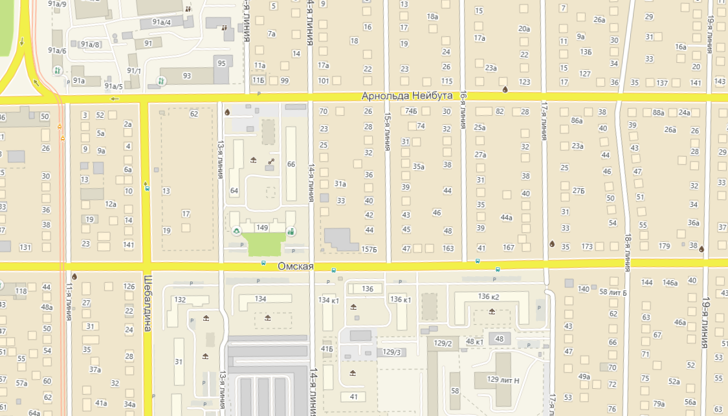
Объект недвижимости
Местоположение объекта недвижимости на местности. Фрагмент карты «2ГИС».
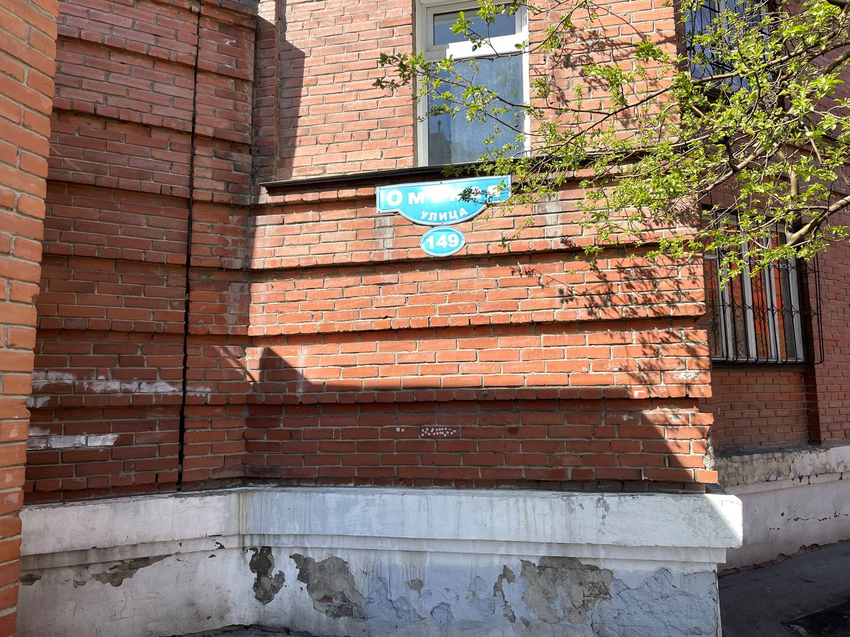
Фото 1. Объект недвижимости. Дата и время съемки: 18.05.2024 в 10:30.
2

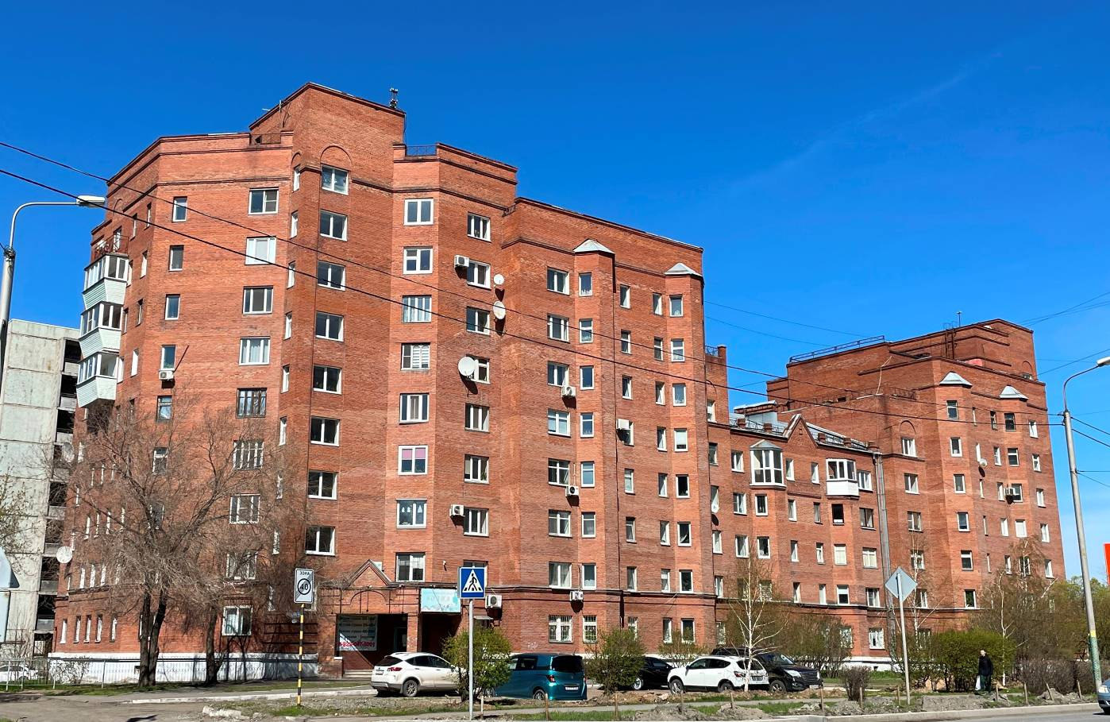
Фото 2. Объект недвижимости. Дата и время съемки: 18.05.2024 в 10:30.

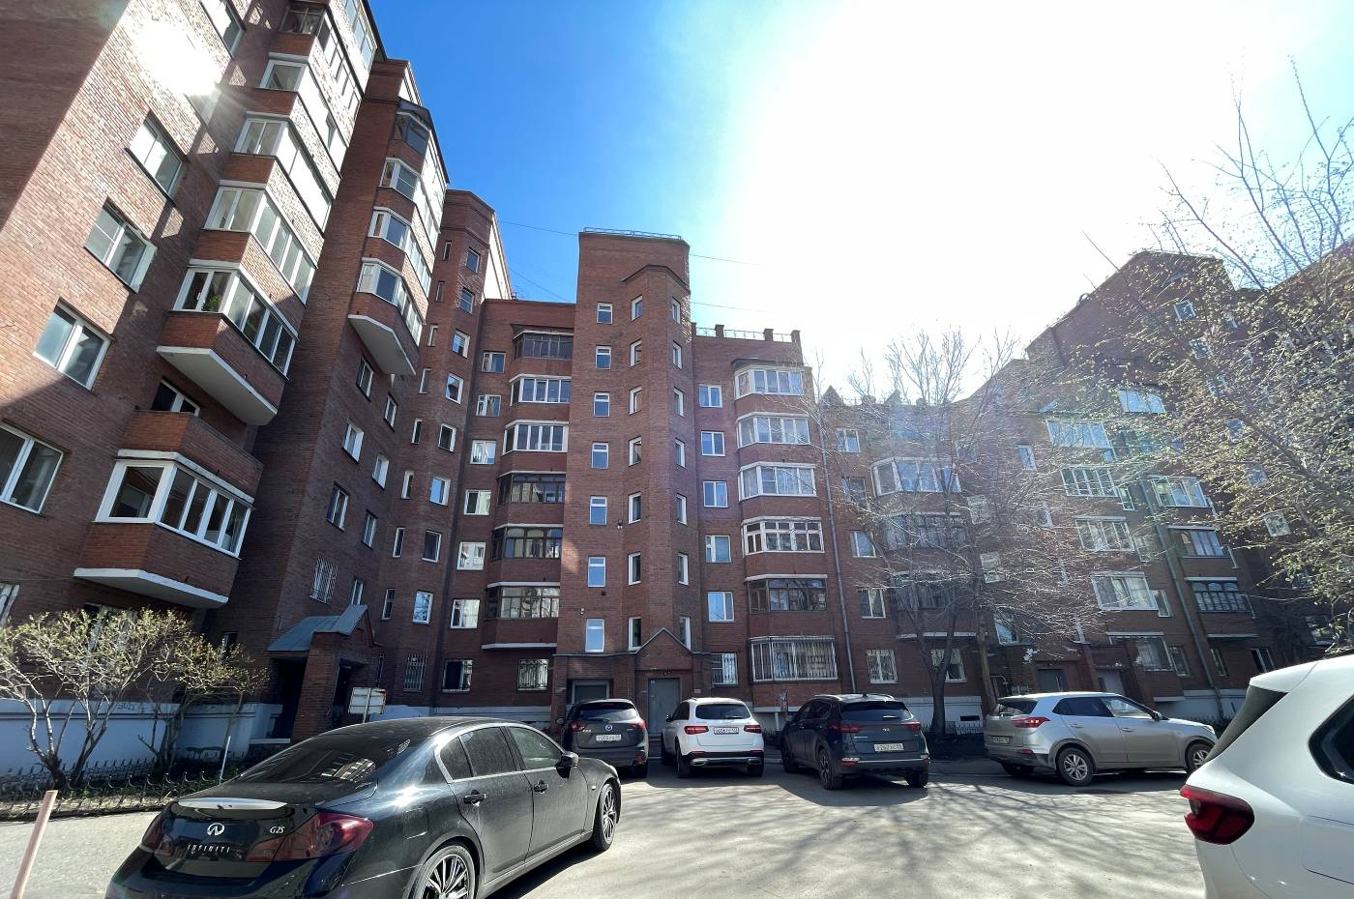
Фото 3. Объект недвижимости. Дата и время съемки: 18.05.2024 в 10:30.

